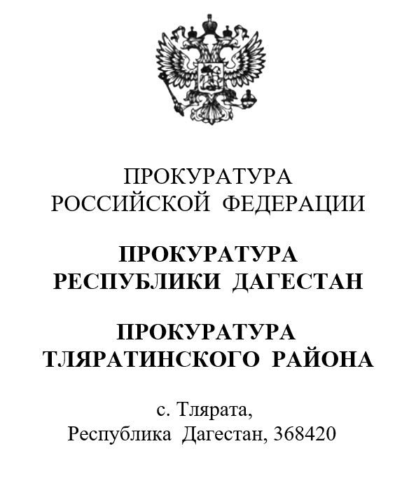 |  |  |  |  |  | Главе МР «Тляратинский район»  Абдулаеву М.М.
ДатаНомер
На №
ИНФОРМАЦИЯ
для размещения на официальный сайт
администрации МР «Тляратинский район»

Прокуратурой Тляратинского района поддержано государственное обвинение по уголовному делу о хищении бюджетных денежных средств бывшим бухгалтером АСП «сельсовет Хидибский» Тляратинского района.
Тляратинским районным судом с участием государственного обвинителя - прокурора района, вынес приговор в отношении бывшего бухгалтера АСП «сельсовет Хидибский» Тляратинского района. Он признан виновным в совершении преступления, предусмотренного ч. 3 ст. 159 УК РФ. В судебном заседании установлено, что в 2023 году в целях хищения бюджетных средств, бухгалтер сельского поселения, используя свое служебное положение, заведомо зная о том, что местная жительница не осуществляла трудовую деятельность в АСП «сельсовет Хидибский» Тляратинского района и в табели учета рабочего времени администрации сельского поселения за февраль 2023 года не числится, составил заявку на кассовый расход о перечислении денежных средств в размере 19 504 рублей. Далее, указанную заявку на кассовый расход, обвиняемый путем обмана направил через систему удаленного финансового документооборота в отдел № 43 Управления Федерального казначейства по РД в Тляратинском районе для незаконного перечисления денежных средств на банковский счет открытого на имя местной жительницы, которая состояла в родственных отношениях с обвиняемым. Таким образом обвиняемым похищены денежные средства в размере 19 504 рублей, которые израсходовал по своему усмотрению.
Суд назначил бывшему бухгалтеру сельского поселения наказание в виде лишения свободы сроком на 2 года условно. Причиненный преступлением ущерб возмещен в полном объеме.

Прокурор района Ш.М. Магомедов
Подпись

